**CREACIÓN Y CONFIGURACIÓN REPOSITORIOS ORGCLAROCOLOMBIA**

Seleccionar la organización **OrgClaroColombia** y proyecto al cual se le realizara la creación del repositorio requerido.

Una vez dentro del proyecto se ingresa a **Repos.**

´

En la parte superior se encuentra una pestaña donde se podrá crear los repositorios además de acceder a los repositorios existentes. Una vez dentro de la pestaña indicada clic en **New repository.**

Diligenciar los datos de la siguiente manera:

Repository type: Git

Repository name: Nombre del repositorio que se va a crear.

Clic en Crear.

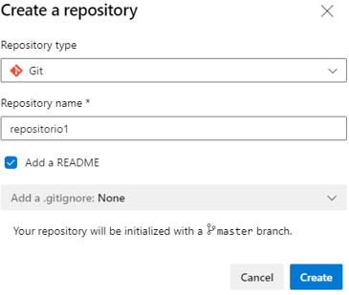

Creado el repositorio se procede con la creación de las ramas.

* Clic en Branches.

New Branch donde se crearán las ramas QA y develop.



* Creación rama **QA**

* Creación rama **develop**

Una vez creada las ramas se visualizará de la siguiente manera:

Se debe tener en cuenta que en cada repositorio creado la rama develop debe quedar como predeterminada para lo cual se realiza el siguiente proceso.

El siguiente proceso es la configuración de seguridad para las ramas recién creadas.

Se ingresa al mismo menú donde se dejo la rama develop como predeterminada seleccionando **Branch policies**.

**Seguridad rama develop**

Una vez configurada la cantidad de revisores en la parte inferior se debe de agregar el grupo de revisores **(Automatically included reviewers).**

Clic en  y llenar los campos de la siguiente manera:

**Seguridad rama máster**

Una vez configurada la cantidad de revisores en la parte inferior se debe de agregar el grupo de revisores **(Automatically included reviewers).**

Clic en  y llenar los campos de la siguiente manera:

**Seguridad rama QA**

Una vez configurada la cantidad de revisores en la parte inferior se debe de agregar el grupo de revisores **(Automatically included reviewers).**

Clic en  y llenar los campos de la siguiente manera:

